###### **Задание 4. Создание Docker-контейнера с Pandas**

###### **Цель: Научиться создавать Docker-контейнер с Python-приложением, которое выполняет анализ данных с использованием библиотеки Pandas. В этом приложении будет произведен расчет средней зарплаты и выборка сотрудников старше 30 лет.**

###### 

###### Описание задания:

###### Создайте директорию для проекта и необходимые файлы.

* 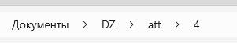

###### Создайте файл data.csv с примерными данными о сотрудниках. Убедитесь, что в файле не менее 20 строк.

* 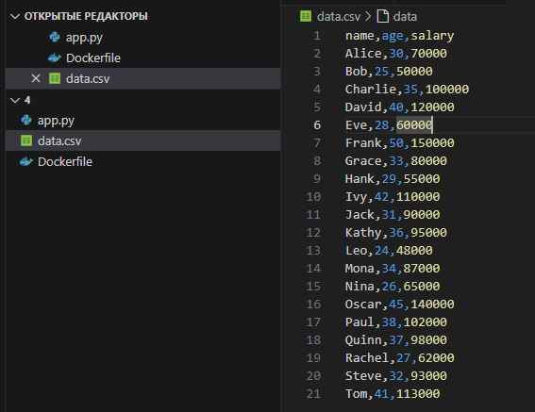

###### 

###### В файле app.py создайте Python-скрипт, который будет:

###### Загружать данные из data.csv.



###### Вычислять среднюю зарплату всех сотрудников.

1. 

###### Отбирать и выводить только тех сотрудников, которым больше 30 лет.

1. 

###### Создайте Dockerfile для сборки образа вашего Python-приложения, использующего Pandas.

* 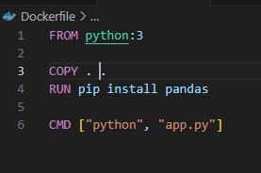

###### После запуска контейнера вы должны увидеть в терминале вывод с:

###### Средней зарплатой всех сотрудников.

###### Списком сотрудников, которым больше 30 лет.

###### 